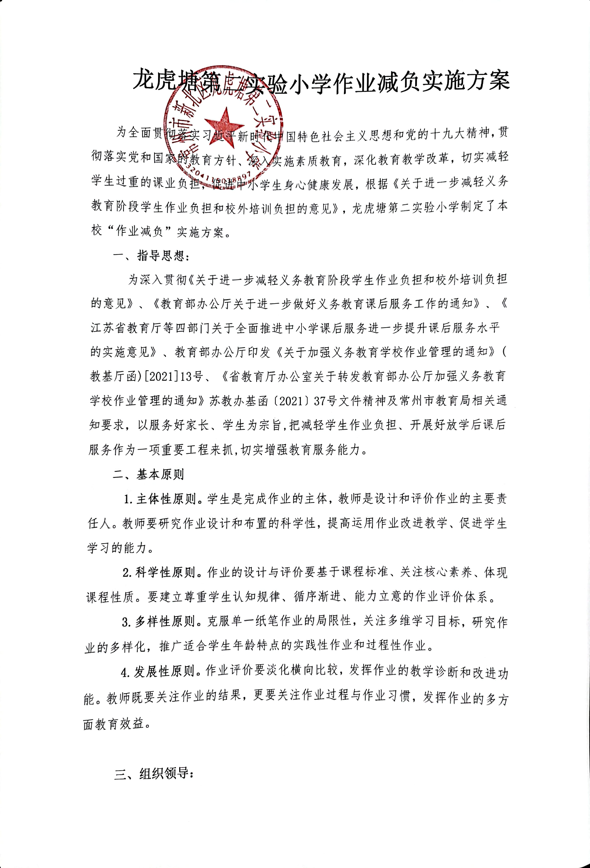

**组长**：钱丽美、

**副组长：**许华章、杨伟、荆亚琴

**组员**：全体教师

**四、实施内容**

教育部将“作业管理”作为“五项管理”的重要部分，印发了《关于加强义务教育学校作业管理的通知》，立足于切实发挥好作业的育人功能和减轻学生过重的作业负担。作业是学校教育教学管理工作的重要环节。是课堂教学活动的必要补充。

**1.遵循规律因材施教。**严格执行课程标准和教学计划，坚持小学一年级零起点教学。在课堂教学提质增效的基础上，切实发挥好作业育人功能，布置科学合理有效作业，帮助学生巩固知识，形成能力，培养习惯，帮助教师检测教学效果，精准分析学情，改进教学方法，促进学校完善教学管理，开展科学评价，提高教育质量。

**2.健全作业管理机制。**期初，学校完善管理细则，明确具体工作要求，并在校内公示。学校切实履行作业管理主体责任，加强作业全过程管理，每学期对学生作业作出规划，加强年级组、学科组作业统筹协调，合理确定各学科作业比例结构，建立作业总量审核监管和质量定期评价制度。严禁将各种练习册、复习资料不加选择地作为作业使用，严禁布置机械性、重复性、惩罚性作业。作业应当堂布置，不得通过短信、QQ、微信等载体布置作业或课后临时增加作业。严禁给家长布置或变相布置作业。学校将采用校园巡查、推门听课、查阅资料、问卷调查、走访座谈等多种方式，督导“作业减负”落实情况。督促教师按照提出的问题和意见，及时整改。让“工作日书面作业不回家，回家完成实践类作业”成为常态。

**3.创新作业类型方式**。学校根据学段、学科特点及实际需要和完成能力，合理布置书面作业，科学探究，体育锻炼，艺术欣赏，社会与劳动实践等不同类型作业。积极探索分层作业，弹性作业和个性化作业，科学设计探究性作业和实践性作业，探索跨学科综合性作业，切实避免机械，无效训练，严谨布置重复性、惩罚性作业。

**4.分类明确作业总量。**建立学科组、教研组、年级组及校长、课程教学中心、班主任、家长统筹协调的作业管理机制，实行作业负担预警监测；以年级组为单位设计每日作业清单，作业按需布置；多学科统筹协调，严格控制作业总量。一、二年级不布置家庭书面作业，可在校内适当安排巩固练习；小学三至六年级书面作业平均完成时间不超过60分钟。

**5.提高作业设计质量。**学校将作业设计作为校本教研重点，系统化选编、改编、创编符合学习规律，体现素质教育导向的基础性作业。教师要提高自主设计作业能力，针对学生不同情况，精准设计作业，根据实际学情，精选作业内容，合理确定作业数量，作业难度不超国家课程标准要求。开展与作业设计与实施的教师培训与教研活动，定期组织开展优秀作业评选与展示交流活动，加强优质作业资源共建共享。

**6.加强作业完成指导。**教师要充分利用课堂教学时间和课后服务时间加强学生作业指导，培养学生自主学习和时间管理能力，指导学生基本在校内完成书面作业。要强化对学习有困难学生的辅导帮扶。

7**.认真批改反馈作业。**教师要对布置的作业全批全改，不得要求学生自批自改，强化作业批改与反馈的育人功能。作业批改要正确规范，评语恰当。通过作业精准分析学情，采取集体讲评，个别讲解等方式有针对性地及时反馈，不得要求家长代为批改作业，不将家长的签字作为评判学生完成作业的依据，不得要求学生自批自改。

**8.探索评价多元方式。**学生学业水平评价方式要多元，不以分数、正确率为唯一标准评价学生。如一、二年级语文、数学学科的学业水平监测，可打破传统的卷面考试，以游考活动的方式，把学生在课本中学到的知识活学活用，以快乐游园的形式代替原有的纸质测试。学生可以拿着“闯关”卡，在“拼音达人”“拼图小能手”“计算小达人”等闯关项目中接受老师的测评。这样，学生既可以充分享受闯关的过程，也能深刻体验到收获的意义。

**9.家校协同落实减负。**为避免出现“学校减负、家长增负”现象，学校将与家长代表、家委会成员共同探索家校合力助推家庭亲子活动开展，如亲子共读、亲子运动等活动。同时引导家长配合做好学生作业教育工作，放学后，让孩子多读书、多实践、勤思考，努力形成家校协同、作业“减负”的良好局面。

**三、实施措施：**

**（一）多导巧引，扎实筑牢理念根基**

**1.校长先导，提升全员认识**

各种作业乱象其背后的深层次原因还是教育观念、教育理念的问题。不少教师缺乏站在一定高度看教育的格局和视野（比如，从国家社会发展的角度看待基础教育的作用，从人的全面发展角度认识基础教育的目标等），一味追求学生的考试分数，忽视作业的育人价值，将作业异化为一种机械的应试训练手段。改进作业管理，首要的是在全体教师内心深植一种观念——“教育培养的是学生，不是考生”。作为学校的“领头羊”，校长积极营造立德树人、全面育人的良好氛围，给教和学、改革和调整留出充足的空间。其次，校长室灵活结合平日的教育教学管理工作，抓住每一次教师集会契机，结合鲜活的身边事、国家事、国外事，“常常讲、讲常（正常）常（反常）”，强化育人思想，使全体教师清楚地认识到，基础教育的任务不是选拔成绩优秀的学生，而是培养身心健康、全面发展的时代新人。引导教师真正意识到基础教育的关键作用。

**2.专业引领，把准作业内涵**

教师的思想认识要顺利转化为有效行动，中间还须有专业的引领，助其不断提升对作业丰富样态的多维认知与自觉追求。对此，学校尝试开展以下尝试：一是在每学期初教师报到日的培训活动中，邀请区域教研员等专家作前沿理念引导与教学现象评析，“理”“例”结合，不断强化作业“帮助学生巩固知识、形成能力、培养习惯，帮助教师检测教学效果、精准分析学情、改进教学方法”的功能定位，让教师对作业的科学内涵有深入的认识。二是结合习题编拟比赛获奖情况及综合教学能力，择优组建各学科教研组（备课组）的作业、试卷审定小组，创设条件满足其所需，鼓励他们多学多研、锤炼能力、先试先行，以更好地引领同伴、把关作业设计工作。三是针对当前小学日常作业形式单一、功能单一等问题，每学期安排一次主题式、融通化、“素养型”各学科优秀作业分享活动，交流凸显开放性、操作性、过程性、综合性（即跨学科融合、多能力培育）的各科作业设计思路，引导教师互相启发，关注学科融通点。

如此，从管理导向到专业引领，“双管齐下”，共同作用于教师的观念意识，将使他们对教育教学、学校作业功能定位形成科学的认识。这是实现科学设计、布置、评改作业的先决条件。

**二、积极赋能，着力优化作业设计**

提质，即优化作业设计，提高作业质量。这是作业管理的关键路径与核心工作。学校作业提质的关键主体在教师，但学校也要成为有力的“推手”，不仅要“管”——提要求、给方向，而且要“理”——善服务、高支持，有效推动各科作业设计的系统优化。调整校本作业体系，追求更加科学有效、更加丰富多元、更有针对性、更高质量的校本作业。在这种螺旋式上升的过程中，我们特别重视引导教师做好“三理”工作。

**1.理清具体题例的呈现样式和培养指向**

我们认为，教师自主设计作业的能力是落实“系统化选编、改编、创编符合学习规律、体现素质教育导向的基础性作业”的关键。在校本作业研发过程中，我们充分提供相关书籍、参考资料、优质题卷练习以及专家理论观点等重要资源，助力教师自主设计作业能力的不断提升。每次的集体备课活动，各学科组根据自身特点安排“每周一题”交流活动，要求教师开展基于同一素材的命题、解题、析题工作，展示不同的思考角度所呈现的不同题目样式，以及不同的能力培养指向。这有助于教师不断强化“两副眼镜”的审题意识：一眼看培养什么，另一眼看怎么命题；一眼看教学目标，另一眼看学情实况。当一份习题摆在教师眼前时，他就能惯性启用“两副眼镜”，基于评价而筛选，或举一反三，甚至能在改编、创编时关注到地域特色、生活经验，让习题情境更贴近学生成长所需，助力“培根铸魂”。

**2.理顺校本作业的研改流程和内在机理**

我校坚持“谁使用，谁设计（修改）”的全员、全程参与的校本作业优化原则。教师提前做学生练习题，边做边理顺教材编排意图、学情实况。这是用“两副眼镜”审看校本作业的过程，是最真实、有效的备课活动，而且与教师接下来一学期的教学工作密切相关，在例行校本培训活动中，学校安排充足时间，以备课组为单位，让教研组长组织成员，集体逐课检查、共同商定作业修改内容。

**3.理解优化设计的必经路径和核心精神**

除了上文提及的基于内需在实践中深入打磨的主路径，学校适度采取多种“加压”措施，促使教师不断提升作业设计能力。以“竞赛促提”措施为例，学校倡导全体教师把参与校级命题比赛作为检验自己作业设计能力的一种考核，积极营造全员设计能力的氛围，重视优秀典型的宣传与有益经验的分享。

为促使优化作业设计进入自动化运转，关键在于大力培育教师“心中有‘他科’”“科科为我，我为科科”的核心精神，把学生学习、生活资源的整合与运用发挥到极致。比如，语文教学，教师结合生活中用字不规范现象的收集和整理，引导学生学写研究报告，鼓励学生运用数学课上学到的形式丰富、直观易懂的统计图表，“对资料进行简要的概括和分析”；引导学生试着以美术的构图眼光和审美语言来赏析甲骨文、金文、小篆等古文字字形之美，或赏析由古至今汉字字体的演变，赏析经典书法作品等。核心精神的培育，有助于教师打破学科壁垒，以更广的视角、更高的站位优化作业设计，促进学生核心素养提升。

**三、系统保障，合力推进作业减量**

减量，是当前学校作业管理、减轻学生课业负担的另一关键。但是，减量，绝不是“物理意义”上的学生完成作业量的减少，而应是在满足学生成长需求、达到课程实施要求后的“有机减量”。学校作业减量，需要以系统、联系、发展的眼光来看问题，避免单一、割裂的归因及应对举措。

**1.统一标准，指导落实**

对各学段书面作业总量（完成时长）提出具体、明确的标准与指导。学校应仔细研读、领会文件导向，及时修订学校的教学常规。管理标准，创新作业管理办法，落实、落细面向教师的实践指导。如，将落实“确保小学一二年级不布置书面家庭作业”与努力提升课后延时服务参与率“并轨”落实。让孩子在校完成书面作业并由教师完成全员面批，从而给学生留足课后进行亲子运动、阅读分享、家务劳动、兴趣发展的时间。

**2.学科统整，有机结合**

当下的学校作业布置，大多是不同学科“各自为政”，这割裂了各科之间因为彼此作用于同一受教育对象而本应紧密相关的联系，跨学科的作业统整自然难以推进。即便是同一学科内部，也有部分意在促进学生全面发展的作业需要被切实重视与落实，尤其是指向综合能力培养的费时较长、形式开放的实践性任务。

学校积极搭建探究性、实践性作业的落地平台。如，要求各学科教研组整理出各年级教材中明确编排却容易被忽视的活动式任务项目（如每册语文教材中的“综合性学习”，每册数学教材中的“综合与实践”等），将其作为每年的“学

科活动月”（如读书节、数学节等）的“规定动作”，分解任务环节，安排活动步骤，举办成果展示，注重过程交流，确保人人参与，让活动课程真实落地。

学校结合办学特色、环境资源及学科教材编排内容的融通点等，探索跨学科综合性作业。开展写生线描、种植体验、观察记录、习作练习等活动。将科学、综合实践与语文等学科有机融合，增加包含劳动、审美、观察、实验、统计、记录、解决问题、表达分享等指向能力、习惯、意志和情感培养的多样态作业，并使之常态化。

作业按时公示。三至六年级任课教师每天及时在线填写学生课后家庭书面作业的内容和时间。由各年级教研组长、年级组长负责对作业总量和时间进行把控。对于晚上8点未完成作业的学生采取熔断措施，可由家长向班主任或任课老师提出申请，第二天补做。课程教学中心每周对各班作业总量进行抽查反馈。这不仅可以及时调控读写作业总量，还能为指向身心健康与能力培养的综合学科活动作业“保驾护航”，避免其长时间“缺席”。作业公示，集中记录、全面公开学生作业数量情况，以便沟通、抽检、调控。

**3.家校配合，共抗“内卷”**

当下的教育焦虑已蔓延到很多家庭。越来越多的家长自主选择课后给孩子加课、加作业，导致大多数孩子都要付出更多的时间、精力坐在书桌前学习，教育的“内卷化”汹涌袭来。这也是长期以来学生课业无法真正减轻的原因之一—学校给学生减负了，家长却主动给孩子加压。因此，只有家校配合，对学生的作业问题达成共识，形成“统一战线”，才可能真正解决学生学业负担过重问题。对此，学校针对家长的焦虑施以专业的引导。借助家长会“长鸣警钟”、面向家长传达各级文件精神与要求、组建家庭教育互助小组、加强家庭教育经验交流等方式，提高家长的思想认识水平。此外，学校还要引导家长做到“两个坚持”：一是要以“亲子成长”助力孩子成长，不以报班代替示范与陪伴。学校要鼓励家长根据自身优势为孩子导学，即便没有任何特长，也还有“坚持每日亲子阅读”这一人人能做的优质“保底”选项：低年级时，为孩子指读绘本，将课内生字与绘本内容有机结合，助其丰富语言积累、无意识记汉字等，减轻其课内学习负担；中年级的亲子阅读，可侧重让孩子把刚读的故事讲给家长听，或进行情节续编、细节想象，训练其复述能力与语感；高年级时可与孩子交流、评价书中人物、事件，渗透多元视角的思维，以倾听促其自信表达，密切亲子关系，有效减少青春期与更年期的摩擦。

二是要坚持做孩子习惯培养和品德教育的得力“推手”，不让孩子“一心只读圣贤书”。家长须认识到，学校更主要的是“致知”之所，家庭才是最重要的“践行”之地，良好的习惯、品质都源自实践行动。让孩子进行必要的家务劳动，培养良好的生活习惯，选择一两件事（如整理房间与跳绳等）长期不间断地做，是大有裨益的“成长作业”。

常州市新北区龙虎塘第二实验小学

2021.8.31